Le château mystérieux | Date du cours : . . / . . / . . . .
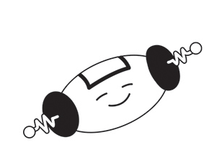  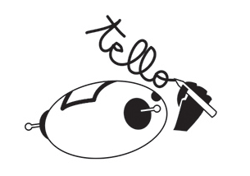 |  | Activité 1 : découpe les étiquettes avec les parties du corps d’Ed. Colle-les sur les carrés en respectant l’ordre indiqué.  1  2  GROS  GRANDES  4  3  ROSES  L O N G U E  GROSSES  6  5  VERTE  PETITES  8  7  GROSSE  Activité 2 : Regarde la vidéo et écoute. Relie les adjectifs aux images que tu viens de coller.

Activité 4 : Tello et Nina vont chercher le trésor dans le château mystérieux. Où est-il caché ? Regarde la vidéo et écoute attentivement. Entoure la bonne réponse.
- Tello entre dans la salle. Il voit un rat.

Où est le rat ?

DANS la salle / DERRIÈRE la salle.

- Nina entre dans la salle. Elle voit un coffre.

Où est la lampe ?
DANS le coffre / SUR le coffre.

Où est la boîte ?
SUR le coffre / DANS le coffre.
Où est la lettre ?
SOUS la boîte / SUR la boîte.

Où est écrit le message ?
SUR la lettre / SOUS la lettre.

Où est le trésor ?
DERRIERE la salle / DANS la salle.

Est-ce que tu vois le trésor ?
Il est SUR / DEVANT/ SOUS / DERRIÈRE le miroir.

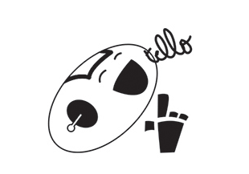  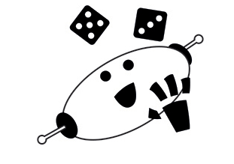 | Activité 6 : vive le Carnaval des gentils petits monstres ! Imagine-toi déguisé en « gentil petit monstre » qui habite un château mystérieux. Dessine-toi et ton château dans l’encadré et complète la fiche qui d’aidera à parler devant tes amis. Amuse-toi bien !  Moi et mon château  Moi, je suis un gentil petit monstre et je m’appelle …………………………………………………………  Je suis (bleu, vert, rose, gentil, drôle, etc.) …………………………………………………..……….……...  J’ai (une petite tête, de grosses pattes, une langue rose, etc.) ………………………………………… ………………………………………………………………………………………………………………………….……….  Mon château est (mystérieux, étrange, gros, grand, petit, rose, vert, etc.) ………………………. …………………………………………………………………………………………………………………………………..  Dans mon château, il y a (mon ami Ed, des petits monstres, etc.) ……………………………………  Devant mon château, il y a (Tello et Nina, une fusée, etc.) ……………………………………………..  Derrière mon château, il y a (un trésor, une lampe, etc.) ………………………………………………..

